EcoBites - Comida Saludable y Sostenible a Domicilio

JEREMY HERNÁNDEZ VIDAL

JULIAN ESTEBAN PEREZ

SEBASTIÁN PAZ CAICEDO

ÓSCAR EDUARDO MORENO MURCIA

# Índice

1. Introducción  
2. Innovación y diferenciación  
3. Análisis de mercado  
4. Modelo de negocio  
5. Impacto social y ambiental  
6. Conclusión y proyección

# 1. Introducción

EcoBites es un emprendimiento diseñado para resolver la necesidad de consumir alimentos saludables, sostenibles y locales. En un contexto donde la preocupación por el medio ambiente y la salud alimentaria está en aumento, EcoBites propone una solución que conecta a los consumidores con productores locales de manera eficiente y responsable.

# 2. Innovación y diferenciación

EcoBites se diferencia en varios aspectos:  
1. *Sostenibilidad*: Trabaja directamente con productores locales y utiliza embalaje biodegradable, reduciendo el impacto ambiental.  
2. *Personalización*: El sistema permite a los usuarios adaptar sus kits de comida según sus preferencias dietéticas y nutricionales.  
3. *Conveniencia*: Los kits pre-medidos permiten la preparación de comidas gourmet en menos de 30 minutos.  
4. *Modelo de suscripción flexible*: Ofrece tanto suscripciones semanales como compras únicas.

**Innovación en métodos de almacenamiento:**

Recipientes hechos de bagazo de caña: EcoBites puede usar el bagazo de la caña de azúcar para desarrollar recipientes reutilizables que sirvan para almacenar productos a granel como arroz, granos y frutas secas. Estos recipientes serían ligeros, ecológicos, y podrían ser devueltos y reutilizados en futuras entregas.

Bolsas compostables: Las bolsas elaboradas con fibras de caña de azúcar serían completamente biodegradables, lo que permite que, una vez usadas, los clientes las puedan compostar en casa o devolverlas para su correcto manejo ambiental.

# 3. Análisis de mercado

El mercado de la comida saludable y sostenible está en crecimiento, impulsado por una mayor conciencia sobre la nutrición y el impacto ambiental. EcoBites se dirige a consumidores interesados en estilos de vida saludables y respetuosos con el medio ambiente, especialmente aquellos que buscan conveniencia sin sacrificar calidad.

# 4. Modelo de negocio

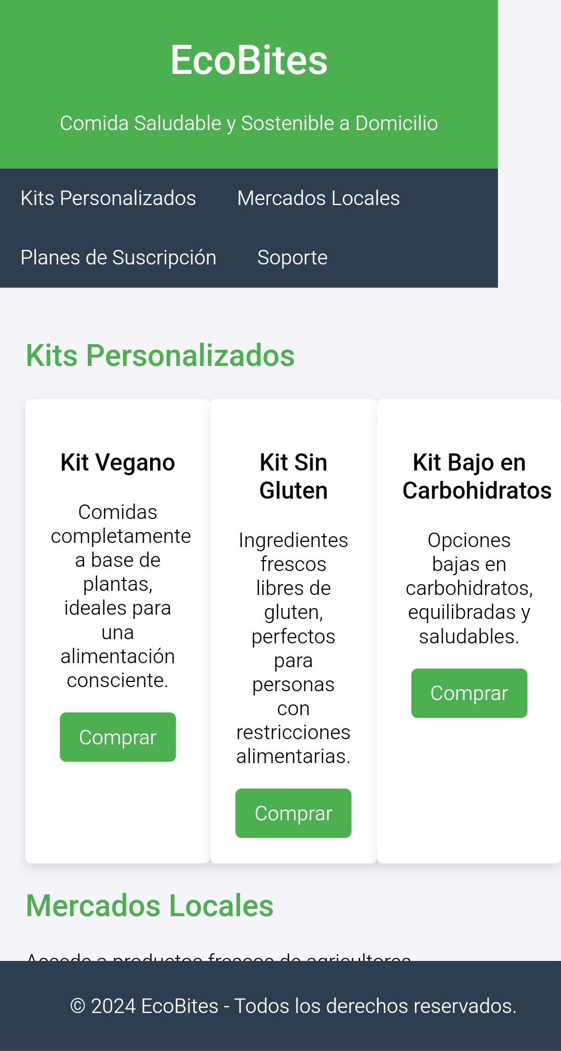EcoBites genera ingresos a través de un modelo de suscripción flexible y ventas individuales de kits. Además, la plataforma cuenta con un algoritmo que personaliza menús y ofrece apoyo en tiempo real para facilitar la experiencia del usuario.

# 5. Impacto social y ambiental

EcoBites tiene un impacto positivo al:  
- Apoyar a pequeños productores locales, promoviendo la economía local.  
- Reducir la huella de carbono mediante el transporte de alimentos locales.  
- Minimizar el uso de plásticos y otros materiales no biodegradables.

**Mercados Sostenibles:**

EcoBites ofrecería una opción de mercados locales en los que los clientes pueden recibir frutas, verduras, y otros productos frescos directamente de pequeños agricultores.

Los mercados pueden ser personalizados según las necesidades del cliente (productos orgánicos, sin pesticidas, o con certificaciones ecológicas).

**Empaques Ecológicos:**

Bolsas reutilizables o compostables hechas de materiales biodegradables como fibras naturales (algodón orgánico, yute).

Recipientes reutilizables para productos como granos, frutos secos, y otros alimentos a granel, que los clientes pueden devolver para ser higienizados y reutilizados, promoviendo una economía circular.

**Cero Residuos:**

En línea con el concepto de sostenibilidad, EcoBites podría promover un modelo de cero residuos, donde todo el embalaje pueda ser devuelto, compostado o reutilizado, reduciendo la huella de carbono de la empresa.

**Uso de Materiales Locales:**

Los empaques y bolsas podrían ser fabricados a partir de materiales locales, apoyando a artesanos y productores regionales. Esto no solo refuerza la sostenibilidad, sino que también impulsa la economía local.

EcoBites no solo se enfoca en ofrecer alimentos sostenibles y saludables, sino que también aprovecha materiales locales para sus empaques y métodos de almacenamiento.

Dado que la región de Jamundí y Cali es conocida por el cultivo de caña de azúcar, EcoBites utiliza los subproductos de este cultivo para crear empaques ecológicos.

**Subproductos de la caña de azúcar como materia prima:**

Después del proceso de refinado de la caña de azúcar, se generan subproductos como el bagazo, una fibra rica que normalmente se usa para generar energía o se descarta. EcoBites propone reutilizar este bagazo para crear empaques biodegradables y sostenibles. Este material es ideal para bolsas y recipientes ya que es resistente, reciclable, y compostable.

**Reducción de la huella de carbono:**

Al utilizar materiales locales, EcoBites reduce la necesidad de importar plásticos o empaques de otros lugares, disminuyendo el impacto ambiental asociado al transporte de estos materiales. Además, este enfoque apoya directamente la economía local, fomentando un modelo más circular y sostenible.

# 6. Conclusión y proyección

EcoBites tiene el potencial de expandirse a nivel regional y nacional, adaptando su oferta a las tendencias emergentes en el sector de alimentos sostenibles. Su enfoque en la sostenibilidad y la conveniencia lo convierte en un emprendimiento atractivo para inversionistas y consumidores.